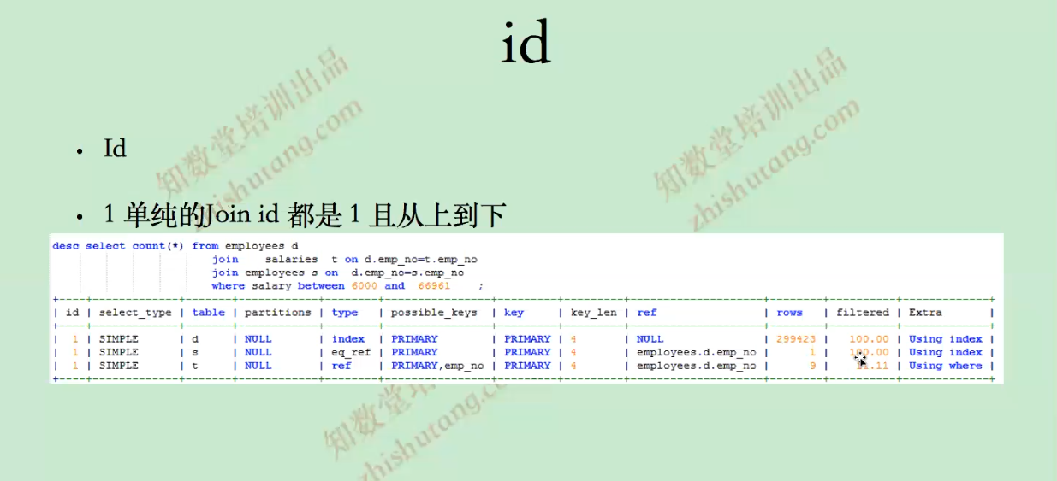

Filtered my5.6之后版本有这个列，这列的数值不可能超过百分之百。

Id都是从1开始，同等值的情况下从上往下看，mysql都是两个表join一次，join完之后和其他的表join。

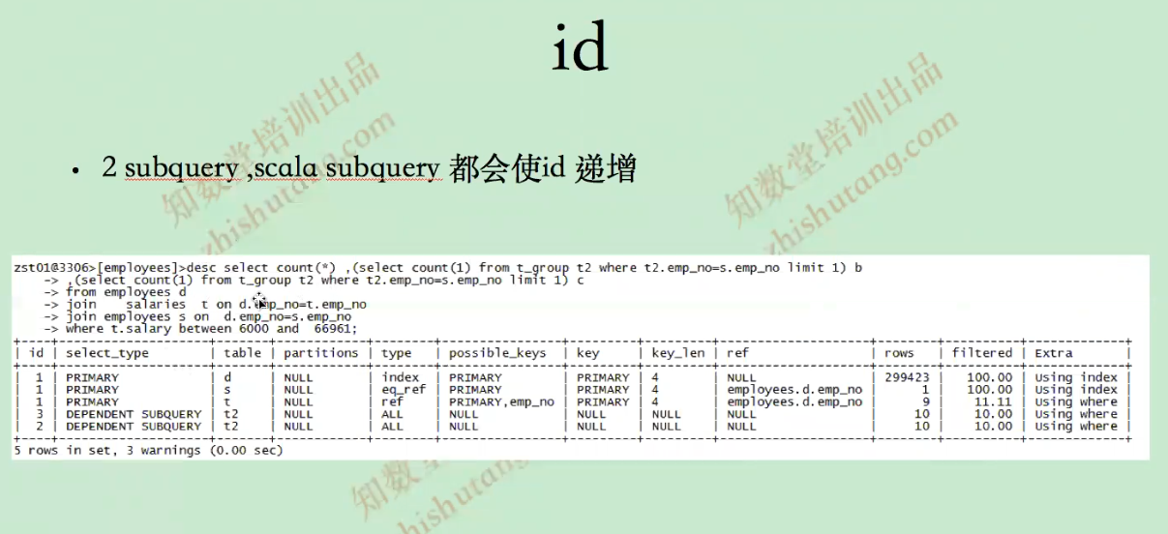

Mysql5.7 有视图合并功能。这个是什么功能，有什么作用？

优化sql思路：查看sql执行计划，然后分析，最后查看sql，修改sql，因为dba对业务不是很懂。

Left join能改写成什么？改写成标量子查询，标量只查询也可以改为left join。

Union result 关键字：一旦产生union result关键字，就说明产生了临时表，一旦产生临时表就table_size增大

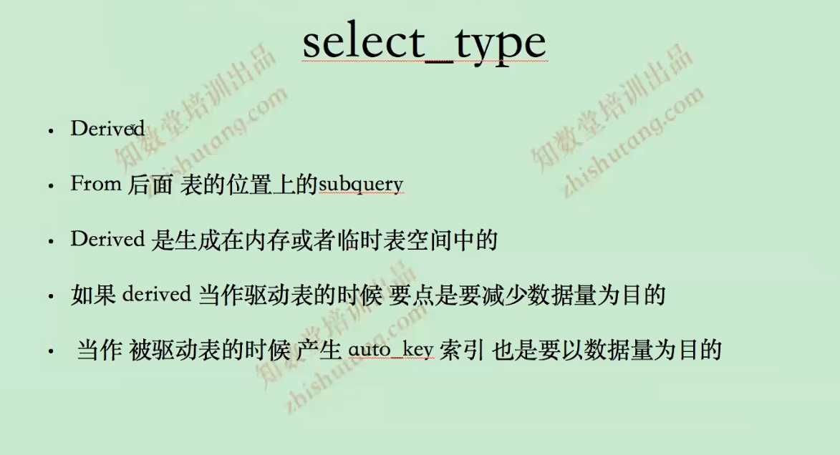

注意Derived的产生。很重点，在内存中产生临时表，可能产生物理io。

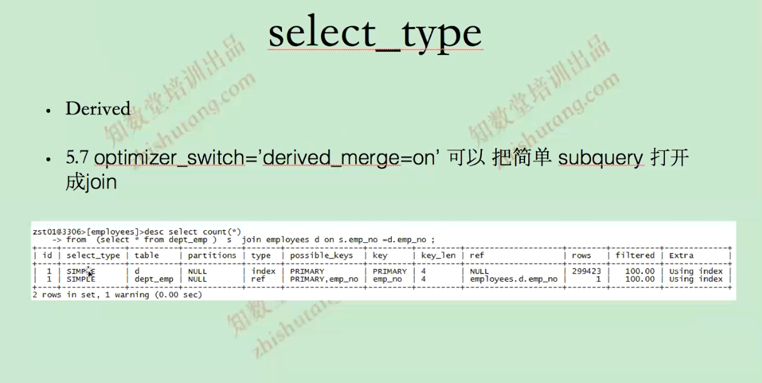

Mysql5.7子查询的新特性，Derived，讲解了很长时间，要特别留意。

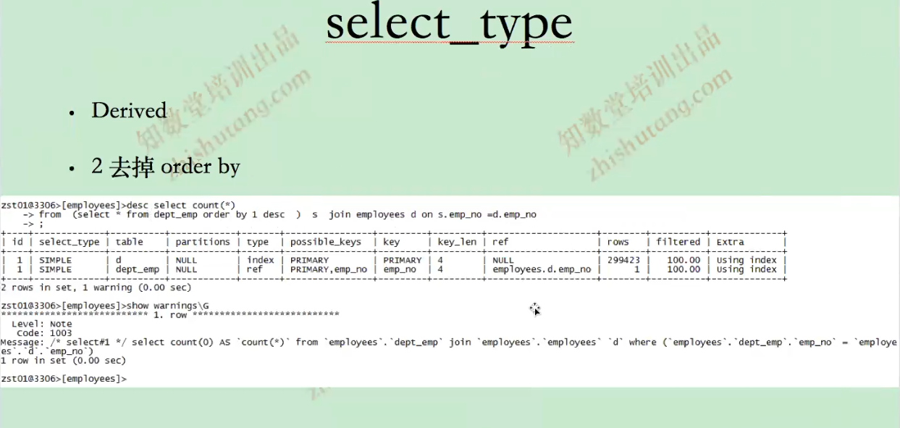

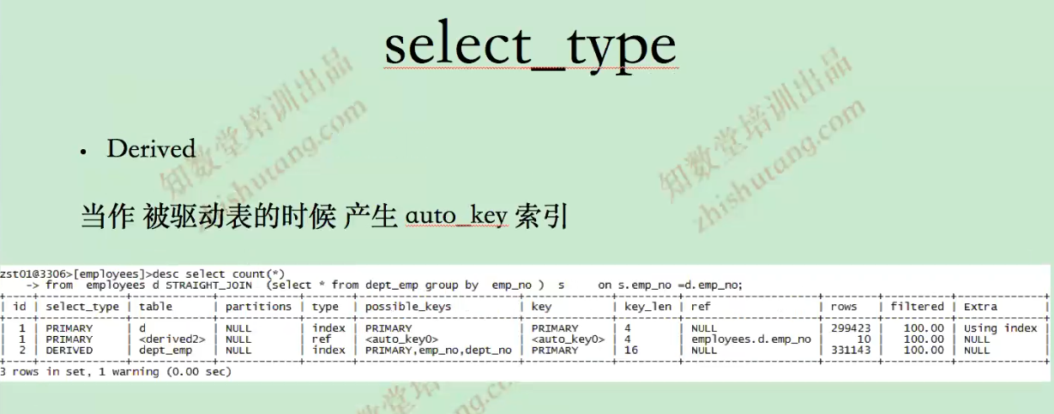

Auto_key 很重要。

====新知识====

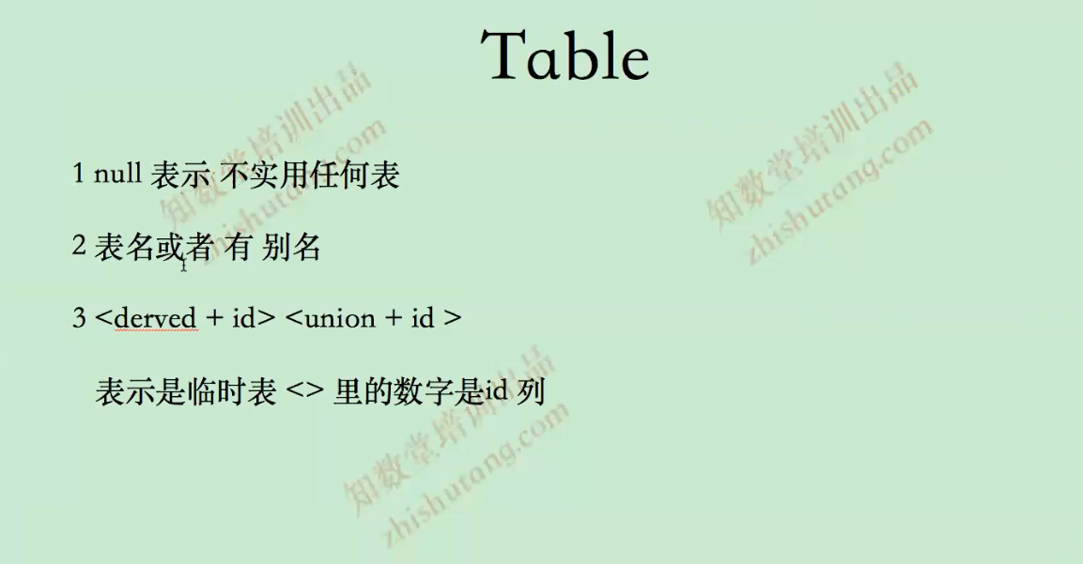

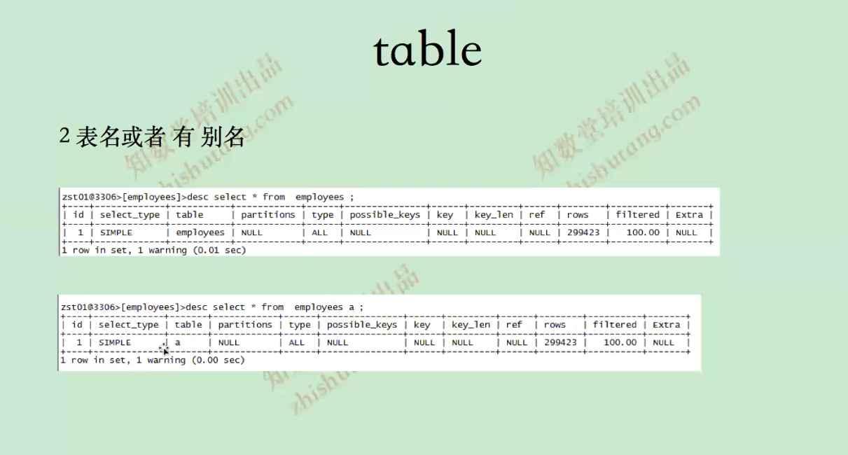

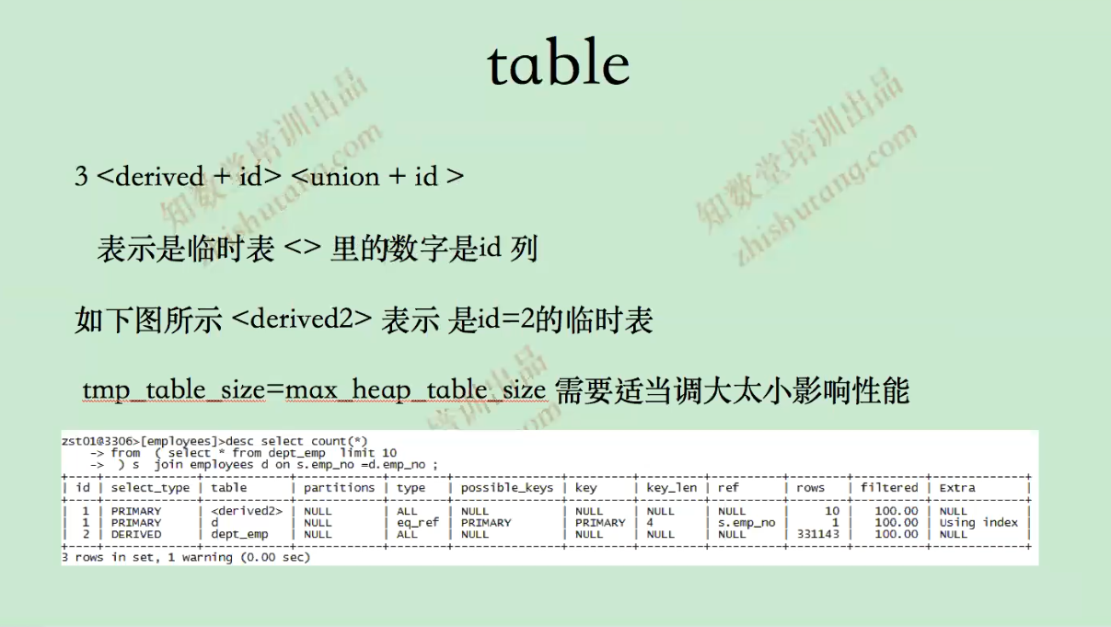

<derived2> 表示id=2的临时表，这个临时表是怎么来的，是id=2的产生的临时表，并向其写数据。

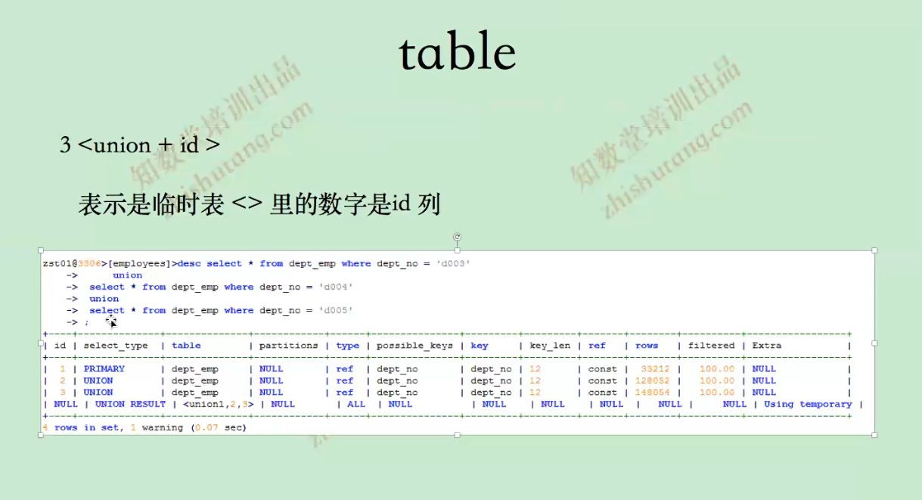

Oracle最基本的存储是块，mysql是页。

===type=====

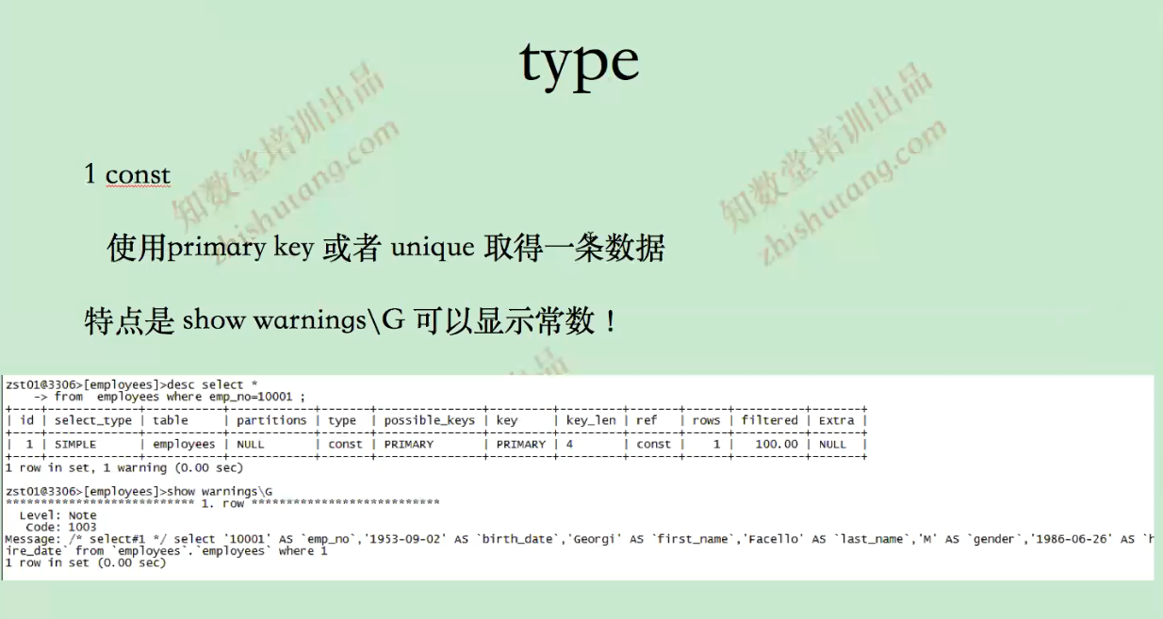

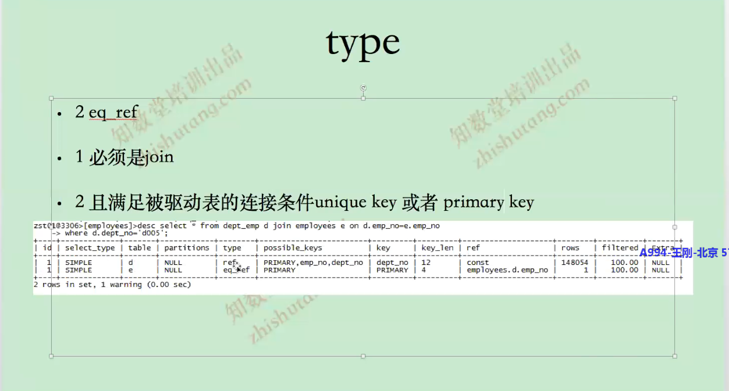

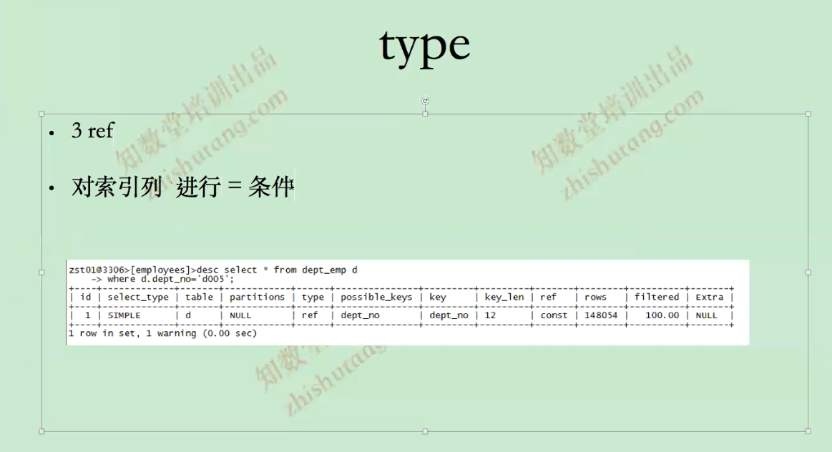

Ref 会变成range，什么情况下会变成range需要总结。

Default null 为什么会加一个字节。

使用force_index

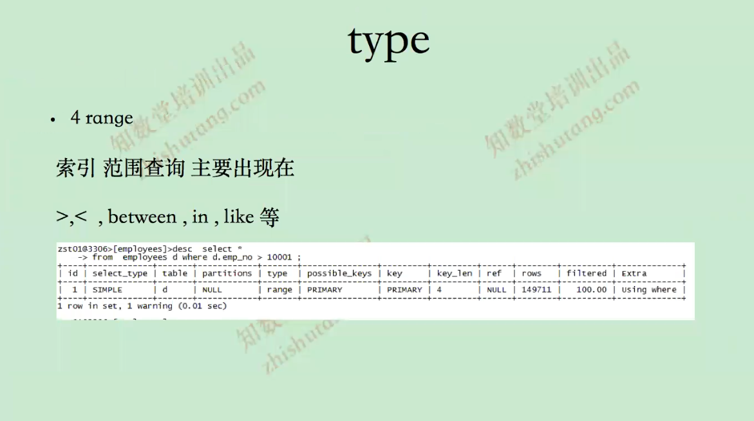

Possible_keys 可能会使用的索引

Key 使用到的索引

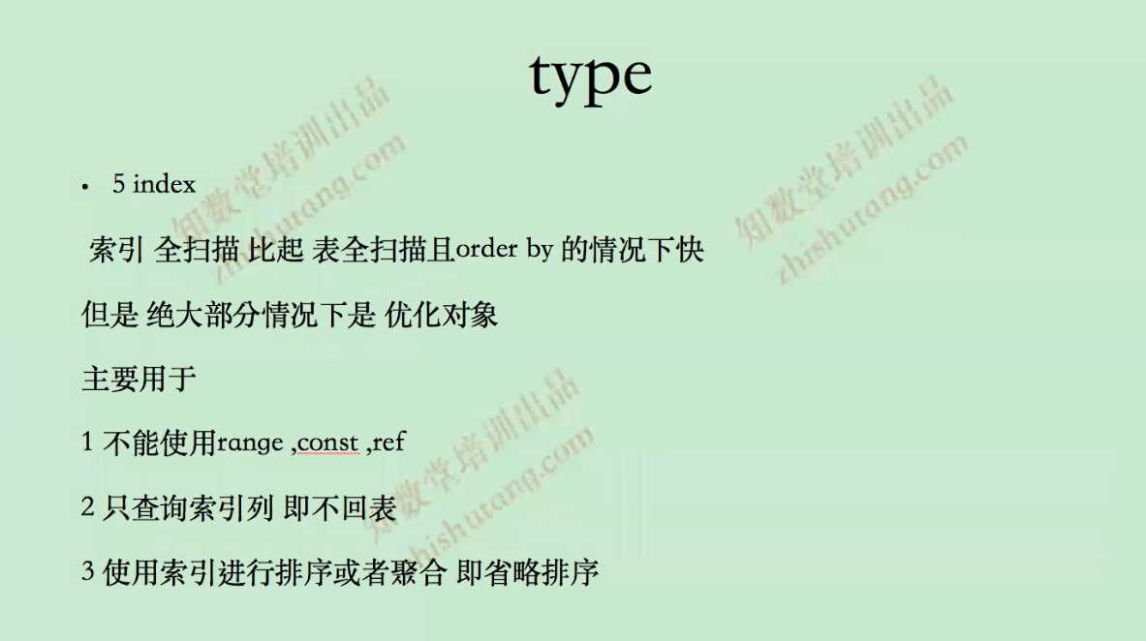

Innodb索引结构：二级索引 pk

随机io。

逻辑io。

物理io。

Mrr。

